赣源中学2023年度单位决算

目 录

第一部分 赣源中学概况

一、单位主要职责

二、机构设置及人员情况

第二部分 2023年度单位决算表

一、收入支出决算总表

二、收入决算表

三、支出决算表

四、财政拨款收入支出决算总表

五、一般公共预算财政拨款支出决算表

六、一般公共预算财政拨款基本支出决算表

七、政府性基金预算财政拨款收入支出决算表

八、国有资本经营预算财政拨款支出决算表

九、财政拨款“三公”经费支出决算表

十、国有资产占用情况表

第三部分 2023年度单位决算情况说明

一、收入决算情况说明

二、支出决算情况说明

三、财政拨款支出决算情况说明

四、一般公共预算财政拨款基本支出决算情况说明

五、财政拨款“三公”经费支出决算情况说明

六、机关运行经费支出情况说明

七、政府采购支出情况说明

八、国有资产占用情况说明

九、预算绩效情况说明

第四部分 名词解释

注：本报告因金额单位转换原因可能存在尾数误差。

第一部分 赣源中学概况

一、单位主要职责
1、宣传贯彻执行党和国家的教育方针、政策、法律法规等，坚持依法治教、依法治学，贯彻执行县教科体局的行政规章制度。
2、组织实施普通初中和高中学历教育，落实教学改革，教科研活动并协调实施工作。配合县、镇人民政府制定符合党的教育方针和国家教育法律法规以及本校实际的教育发展规划和学校布局调整规划，并抓好组织实施和落实工作。
3、巩固提高“两基”工作成果和整体水平，配合各级人民政府依法动员、组织适龄儿童少年入学，严格控制辍学。负责抓所在镇的成人教育工作，抓好扫盲和巩固工作，推进普及义务教育。
4、指导、管理、检查、评价本校的教育教学工作，提高办学质量和办学效益。按照义务教育课程计划，开齐课程，开足课时，认真实施中小学的教育教学管理，全面推进素质教育，全面提高教育教学质量。
5、贯彻执行党的知识分子政策和干部政策。负责管理学校教职工。落实学校教师培养培训、表彰奖励、职称评审、教师资格认定、继续教育、教师职业道德教育及教师考核工作。抓好班主任工作。
6、规划和落实学校学生的思想政治与品德教育、体育卫生与艺术教育、国防教育、科技教育及安全教育等工作。
7、负责校园文化建设。负责学校宣传、党建和群团工作。
8、负责学校维稳工作，协助有关部门做好学校周边环境及社会治安综合治理工作。维护学校教师与学生的合法权益。
9、勤俭办学，严格管理学校财务和财产，统筹管理学校教育经费。负责本校财务和基建管理，筹措资金，改善办学条件等工作。

二、机构设置及人员情况
本单位设立5个内设机构，分别是教务处，教研处，德育处，现技处，总务处。
本单位年末在职人员364人，离退休人员0人（不含由养老保险基金发放养老金的离退休人员），其他人员0人。由养老保险基金发放养老金的离退休人员27人。

第二部分 2023年度单位决算表

收入支出决算总表
公开01表
单位：赣源中学 | 2023年度 | 金额单位：万元

收入 |  |  | 支出
项 目 | 行次 | 决算数 | 项目（按功能分类） | 行次 | 决算数
栏 次 |  | 1 | 栏 次 |  | 2
一、一般公共预算财政拨款收入 | 1 | 5,603.24 | 一、一般公共服务支出 | 32 | 483.34
二、政府性基金预算财政拨款收入 | 2 | 1.08 | 二、外交支出 | 33
三、国有资本经营预算财政拨款收入 | 3 |  | 三、国防支出 | 34
四、上级补助收入 | 4 |  | 四、公共安全支出 | 35
五、事业收入 | 5 | 490.65 | 五、教育支出 | 36 | 6,653.11
六、经营收入 | 6 |  | 六、科学技术支出 | 37 | 6.60
七、附属单位上缴收入 | 7 |  | 七、文化旅游体育与传媒支出 | 38
八、其他收入 | 8 | 1,748.28 | 八、社会保障和就业支出 | 39 | 73.74
 | 9 |  | 九、卫生健康支出 | 40 | 175.27
 | 10 |  | 十、节能环保支出 | 41
 | 11 |  | 十一、城乡社区支出 | 42 | 1.08
 | 12 |  | 十二、农林水支出 | 43
 | 13 |  | 十三、交通运输支出 | 44
 | 14 |  | 十四、资源勘探工业信息等支出 | 45
 | 15 |  | 十五、商业服务业等支出 | 46
 | 16 |  | 十六、金融支出 | 47
 | 17 |  | 十七、援助其他地区支出 | 48
 | 18 |  | 十八、自然资源海洋气象等支出 | 49
 | 19 |  | 十九、住房保障支出 | 50 | 365.15
 | 20 |  | 二十、粮油物资储备支出 | 51
 | 21 |  | 二十一、国有资本经营预算支出 | 52
 | 22 |  | 二十二、灾害防治及应急管理支出 | 53
 | 23 |  | 二十三、其他支出 | 54
 | 24 |  | 二十四、债务还本支出 | 55
 | 25 |  | 二十五、债务付息支出 | 56
 | 26 |  | 二十六、抗疫特别国债安排的支出 | 57
本年收入合计 | 27 | 7,843.25 | 本年支出合计 | 58 | 7,758.29
使用非财政拨款结余 | 28 |  | 结余分配 | 59
年初结转和结余 | 29 | 217.58 | 年末结转和结余 | 60 | 302.53
 | 30 |  |  | 61
总计 | 31 | 8,060.83 | 总计 | 62 | 8,060.83
注：本套报表金额单位转换时可能存在尾数误差。

收入决算表
公开02表
单位：赣源中学 | 2023年度 | 金额单位：万元

项 目 |  |  |  | 本年收入合计 | 财政拨款收入 | 上级补助收入 | 事业收入 | 经营收入 | 附属单位上缴收入 | 其他收入
支出功能分类科目编码 |  |  | 科目名称
类 | 款 | 项 | 栏次 | 1 | 2 | 3 | 4 | 5 | 6 | 7
类 | 款 | 项 | 合计 | 7,843.25 | 5,604.32 |  | 490.65 |  |  | 1,748.28
201 |  |  | 一般公共服务支出 | 483.34 | 483.34
20101 |  |  | 人大事务 | 483.34 | 483.34
2010150 |  |  | 事业运行 | 483.34 | 483.34
205 |  |  | 教育支出 | 6,738.07 | 4,499.14 |  | 490.65 |  |  | 1,748.28
20502 |  |  | 普通教育 | 6,736.27 | 4,497.34 |  | 490.65 |  |  | 1,748.28
2050203 |  |  | 初中教育 | 4,174.17 | 3,657.47 |  | 39.96 |  |  | 476.74
2050204 |  |  | 高中教育 | 2,562.09 | 839.87 |  | 450.69 |  |  | 1,271.53
20507 |  |  | 特殊教育 | 1.80 | 1.80
2050701 |  |  | 特殊学校教育 | 1.80 | 1.80
206 |  |  | 科学技术支出 | 6.60 | 6.60
20603 |  |  | 应用研究 | 6.60 | 6.60
2060399 |  |  | 其他应用研究支出 | 6.60 | 6.60
208 |  |  | 社会保障和就业支出 | 73.74 | 73.74
20805 |  |  | 行政事业单位养老支出 | 69.07 | 69.07
2080505 |  |  | 机关事业单位基本养老保险缴费支出 | 44.39 | 44.39
2080506 |  |  | 机关事业单位职业年金缴费支出 | 24.68 | 24.68
20808 |  |  | 抚恤 | 4.68 | 4.68
2080801 |  |  | 死亡抚恤 | 4.68 | 4.68
210 |  |  | 卫生健康支出 | 175.27 | 175.27
21011 |  |  | 行政事业单位医疗 | 175.27 | 175.27
2101102 |  |  | 事业单位医疗 | 175.27 | 175.27
212 |  |  | 城乡社区支出 | 1.08 | 1.08
21208 |  |  | 国有土地使用权出让收入安排的支出 | 1.08 | 1.08
2120801 |  |  | 征地和拆迁补偿支出 | 0.08 | 0.08
2120802 |  |  | 土地开发支出 | 1.00 | 1.00
221 |  |  | 住房保障支出 | 365.15 | 365.15
22102 |  |  | 住房改革支出 | 365.15 | 365.15
2210201 |  |  | 住房公积金 | 365.15 | 365.15
注：本表反映部门（单位）本年度取得的各项收入情况。

支出决算表
公开03表
单位：赣源中学 | 2023年度 | 金额单位：万元

项 目 |  |  |  | 本年支出合计 | 基本支出 | 项目支出 | 上缴上级支出 | 经营支出 | 对附属单位补助支出
支出功能分类科目编码 |  |  | 科目名称
类 | 款 | 项 | 栏次 | 1 | 2 | 3 | 4 | 5 | 6
类 | 款 | 项 | 合计 | 7,758.29 | 5,171.97 | 2,586.32
201 |  |  | 一般公共服务支出 | 483.34 | 483.34
20101 |  |  | 人大事务 | 483.34 | 483.34
2010150 |  |  | 事业运行 | 483.34 | 483.34
205 |  |  | 教育支出 | 6,653.11 | 4,074.47 | 2,578.64
20502 |  |  | 普通教育 | 6,651.31 | 4,074.47 | 2,576.84
2050203 |  |  | 初中教育 | 4,263.88 | 3,332.60 | 931.27
2050204 |  |  | 高中教育 | 2,387.43 | 741.87 | 1,645.57
20507 |  |  | 特殊教育 | 1.80 |  | 1.80
2050701 |  |  | 特殊学校教育 | 1.80 |  | 1.80
206 |  |  | 科学技术支出 | 6.60 |  | 6.60
20603 |  |  | 应用研究 | 6.60 |  | 6.60
2060399 |  |  | 其他应用研究支出 | 6.60 |  | 6.60
208 |  |  | 社会保障和就业支出 | 73.74 | 73.74
20805 |  |  | 行政事业单位养老支出 | 69.07 | 69.07
2080505 |  |  | 机关事业单位基本养老保险缴费支出 | 44.39 | 44.39
2080506 |  |  | 机关事业单位职业年金缴费支出 | 24.68 | 24.68
20808 |  |  | 抚恤 | 4.68 | 4.68
2080801 |  |  | 死亡抚恤 | 4.68 | 4.68
210 |  |  | 卫生健康支出 | 175.27 | 175.27
21011 |  |  | 行政事业单位医疗 | 175.27 | 175.27
2101102 |  |  | 事业单位医疗 | 175.27 | 175.27
212 |  |  | 城乡社区支出 | 1.08 |  | 1.08
21208 |  |  | 国有土地使用权出让收入安排的支出 | 1.08 |  | 1.08
2120801 |  |  | 征地和拆迁补偿支出 | 0.08 |  | 0.08
2120802 |  |  | 土地开发支出 | 1.00 |  | 1.00
221 |  |  | 住房保障支出 | 365.15 | 365.15
22102 |  |  | 住房改革支出 | 365.15 | 365.15
2210201 |  |  | 住房公积金 | 365.15 | 365.15
注：本表反映部门（单位）本年度各项支出情况。

财政拨款收入支出决算总表
公开04表
单位：赣源中学 | 2023年度 | 金额单位：万元

收 入 |  |  | 支 出
项 目 | 行次 | 决算数 | 项目（按功能分类） | 行次 | 小计 | 一般公共预算财政拨款 | 政府性基金预算财政拨款 | 国有资本经营预算财政拨款
栏 次 |  | 1 | 栏 次 |  | 2 | 3 | 4 | 5
一、一般公共预算财政拨款 | 1 | 5,603.24 | 一、一般公共服务支出 | 33 | 483.34 | 483.34
二、政府性基金预算财政拨款 | 2 | 1.08 | 二、外交支出 | 34
三、国有资本经营预算财政拨款 | 3 |  | 三、国防支出 | 35
 | 4 |  | 四、公共安全支出 | 36
 | 5 |  | 五、教育支出 | 37 | 4,499.14 | 4,499.14
 | 6 |  | 六、科学技术支出 | 38 | 6.60 | 6.60
 | 7 |  | 七、文化旅游体育与传媒支出 | 39
 | 8 |  | 八、社会保障和就业支出 | 40 | 73.74 | 73.74
 | 9 |  | 九、卫生健康支出 | 41 | 175.27 | 175.27
 | 10 |  | 十、节能环保支出 | 42
 | 11 |  | 十一、城乡社区支出 | 43 | 1.08 |  | 1.08
 | 12 |  | 十二、农林水支出 | 44
 | 13 |  | 十三、交通运输支出 | 45
 | 14 |  | 十四、资源勘探工业信息等支出 | 46
 | 15 |  | 十五、商业服务业等支出 | 47
 | 16 |  | 十六、金融支出 | 48
 | 17 |  | 十七、援助其他地区支出 | 49
 | 18 |  | 十八、自然资源海洋气象等支出 | 50
 | 19 |  | 十九、住房保障支出 | 51 | 365.15 | 365.15
 | 20 |  | 二十、粮油物资储备支出 | 52
 | 21 |  | 二十一、国有资本经营预算支出 | 53
 | 22 |  | 二十二、灾害防治及应急管理支出 | 54
 | 23 |  | 二十三、其他支出 | 55
 | 24 |  | 二十四、债务还本支出 | 56
 | 25 |  | 二十五、债务付息支出 | 57
 | 26 |  | 二十六、抗疫特别国债安排的支出 | 58
本年收入合计 | 27 | 5,604.32 | 本年支出合计 | 59 | 5,604.32 | 5,603.24 | 1.08
年初财政拨款结转和结余 | 28 |  | 年末财政拨款结转和结余 | 60
一、一般公共预算财政拨款 | 29 |  |  | 61
二、政府性基金预算财政拨款 | 30 |  |  | 62
三、国有资本经营预算财政拨款 | 31 |  |  | 63
总计 | 32 | 5,604.32 | 总计 | 64 | 5,604.32 | 5,603.24 | 1.08
注：本表反映部门(单位)本年度一般公共预算财政拨款、政府性基金预算财政拨款和国有资本经营预算财政拨款的总收支和年末结转结余情况。

一般公共预算财政拨款支出决算表
公开05表
单位：赣源中学 | 2023年度 | 金额单位：万元

项 目 |  |  |  | 本年支出合计 | 基本支出 | 项目支出
支出功能分类科目编码 |  |  | 科目名称 | 本年支出合计 | 基本支出 | 项目支出
类 | 款 | 项 | 栏次 | 1 | 2 | 3
类 | 款 | 项 | 合计 | 5,603.24 | 5,171.97 | 431.27
201 |  |  | 一般公共服务支出 | 483.34 | 483.34
20101 |  |  | 人大事务 | 483.34 | 483.34
2010150 |  |  | 事业运行 | 483.34 | 483.34
205 |  |  | 教育支出 | 4,499.14 | 4,074.47 | 424.67
20502 |  |  | 普通教育 | 4,497.34 | 4,074.47 | 422.87
2050203 |  |  | 初中教育 | 3,657.47 | 3,332.60 | 324.87
2050204 |  |  | 高中教育 | 839.87 | 741.87 | 98.00
20507 |  |  | 特殊教育 | 1.80 |  | 1.80
2050701 |  |  | 特殊学校教育 | 1.80 |  | 1.80
206 |  |  | 科学技术支出 | 6.60 |  | 6.60
20603 |  |  | 应用研究 | 6.60 |  | 6.60
2060399 |  |  | 其他应用研究支出 | 6.60 |  | 6.60
208 |  |  | 社会保障和就业支出 | 73.74 | 73.74
20805 |  |  | 行政事业单位养老支出 | 69.07 | 69.07
2080505 |  |  | 机关事业单位基本养老保险缴费支出 | 44.39 | 44.39
2080506 |  |  | 机关事业单位职业年金缴费支出 | 24.68 | 24.68
20808 |  |  | 抚恤 | 4.68 | 4.68
2080801 |  |  | 死亡抚恤 | 4.68 | 4.68
210 |  |  | 卫生健康支出 | 175.27 | 175.27
21011 |  |  | 行政事业单位医疗 | 175.27 | 175.27
2101102 |  |  | 事业单位医疗 | 175.27 | 175.27
221 |  |  | 住房保障支出 | 365.15 | 365.15
22102 |  |  | 住房改革支出 | 365.15 | 365.15
2210201 |  |  | 住房公积金 | 365.15 | 365.15
注：本表反映部门(单位)本年度一般公共预算财政拨款支出情况。

一般公共预算财政拨款基本支出决算表
公开06表
单位：赣源中学 | 2023年度 | 金额单位：万元

人员经费 |  |  | 公用经费
经济分类科目编码 | 科目名称 | 金额 | 经济分类科目编码 | 科目名称 | 金额 | 经济分类科目编码 | 科目名称 | 金额
301 | 工资福利支出 | 4,878.85 | 302 | 商品和服务支出 | 254.41 | 307 | 债务利息及费用支出
30101 | 基本工资 | 2,102.26 | 30201 | 办公费 | 15.90 | 30701 | 国内债务付息
30102 | 津贴补贴 | 488.39 | 30202 | 印刷费 | 14.80 | 30702 | 国外债务付息
30103 | 奖金 | 137.68 | 30203 | 咨询费 |  | 30703 | 国内债务发行费用
30106 | 伙食补助费 |  | 30204 | 手续费 |  | 30704 | 国外债务发行费用
30107 | 绩效工资 | 992.28 | 30205 | 水费 |  | 310 | 资本性支出 | 28.79
30108 | 机关事业单位基本养老保险缴费 | 548.84 | 30206 | 电费 | 8.00 | 31001 | 房屋建筑物购建
30109 | 职业年金缴费 | 52.59 | 30207 | 邮电费 |  | 31002 | 办公设备购置 | 28.79
30110 | 职工基本医疗保险缴费 | 175.27 | 30208 | 取暖费 | 32.00 | 31003 | 专用设备购置
30111 | 公务员医疗补助缴款 |  | 30209 | 物业管理费 |  | 31005 | 基础设施建设
30112 | 其他社会保障缴费 | 16.38 | 30211 | 差旅费 |  | 31006 | 大型修缮
30113 | 住房公积金 | 365.15 | 30212 | 因公出国（境）费用 |  | 31007 | 信息网络及软件购置更新
30114 | 医疗费 |  | 30213 | 维修（护）费 | 115.00 | 31008 | 物资储备
30199 | 其他工资福利支出 |  | 30214 | 租赁费 |  | 31009 | 土地补偿
303 | 对个人和家庭的补助 | 9.93 | 30215 | 会议费 |  | 31010 | 安置补助
30301 | 离休费 |  | 30216 | 培训费 | 1.00 | 310111 | 地上附着物和青苗补偿
30302 | 退休费 | 5.25 | 30217 | 公务接待费 |  | 31012 | 拆迁补偿
30303 | 退职（役）费 |  | 30218 | 专用材料费 |  | 31013 | 公务用车购置
30304 | 抚恤金 | 4.36 | 30224 | 被装购置费 |  | 31019 | 其他交通工具购置
30305 | 生活补贴 | 0.32 | 30225 | 专用燃料费 |  | 31021 | 文物和陈列品购置
30306 | 救济费 |  | 30226 | 劳务费 |  | 31022 | 无形资产购置
30307 | 医疗费补助 |  | 30227 | 委托业务费 |  | 31099 | 其他资本性支出
30308 | 助学金 |  | 30228 | 工会经费 | 64.63 | 312 | 对企业补助
30309 | 奖励金 |  | 30229 | 福利费 |  | 31201 | 资本金注入
30310 | 个人农业生产补贴 |  | 30231 | 公务用车运行维护费 |  | 31203 | 政府投资基金股权投资
30311 | 代缴社会保险费 |  | 30239 | 其他交通费用 |  | 31204 | 费用补贴
30399 | 其他对个人和家庭的补助支出 |  | 30240 | 税金及附加费用 |  | 31205 | 利息补贴
 |  |  | 30299 | 其他商品和服务支出 | 3.08 | 31299 | 其他对企业补助
 |  |  |  |  |  | 399 | 其他支出
 |  |  |  |  |  | 39907 | 国家赔偿费用支出
 |  |  |  |  |  | 39908 | 对民间非营利组织和群众性自治组织补贴
 |  |  |  |  |  | 39909 | 经常性赠与
 |  |  |  |  |  | 39910 | 资本性赠与
 |  |  |  |  |  | 39999 | 其他支出
人员经费合计 |  | 4,888.77 | 公用支出合计 |  |  |  |  | 283.20
注：本表反映部门(单位)本年度一般公共预算财政拨款基本支出明细情况。

政府性基金预算财政拨款收入支出决算表
公开07表
单位：赣源中学 | 2023年度 | 金额单位：万元

项 目 |  |  |  | 年初结转和结余 | 本年收入 | 本年支出 |  |  | 年末结转和结余
支出功能分类科目编码 |  |  | 科目名称 | 年初结转和结余 | 本年收入 | 小计 | 基本支出 | 项目支出 | 年末结转和结余
类 | 款 | 项 | 栏次 | 1 | 2 | 3 | 4 | 5 | 6
类 | 款 | 项 | 合计 |  | 1.08 | 1.08 |  | 1.08
212 |  |  | 城乡社区支出 |  | 1.08 | 1.08 |  | 1.08
21208 |  |  | 国有土地使用权出让收入安排的支出 |  | 1.08 | 1.08 |  | 1.08
2120801 |  |  | 征地和拆迁补偿支出 |  | 0.08 | 0.08 |  | 0.08
2120802 |  |  | 土地开发支出 |  | 1.00 | 1.00 |  | 1.00
注：1.本表反映部门(单位)本年度政府性基金预算财政拨款收入、支出及结转和结余情况。
2.当此表数据为零时，即本部门(单位)无政府性基金预算财政拨款收入、支出。

国有资本经营预算财政拨款支出决算表
公开08表
单位：赣源中学 | 2023年度 | 金额单位：万元

项 目 |  |  |  | 合计 | 基本支出 | 项目支出
支出功能分类科目编码 |  |  | 科目名称 | 合计 | 基本支出 | 项目支出
类 | 款 | 项 | 栏次 | 1 | 2 | 3
类 | 款 | 项 | 合计
注：1.本表反映部门(单位)本年度国有资本经营预算财政拨款支出情况。
2.当此表数据为空时，即本部门(单位)无国有资本经营预算财政拨款支出。

财政拨款“三公”经费支出决算表
公开09表
单位：赣源中学 | 2023年度 | 金额单位：万元

项目 | 栏次 | 年初预算数 | 全年预算数 | 决算数
行次 |  | 1 | 2 | 3
一、“三公”经费支出 | 1 | 5.30 | 1.54 | 1.54
1.因公出国（境）费 | 2
2.公务用车购置及运行维护费 | 3
（1）公务用车购置费 | 4
（2）公务用车运行维护费 | 5
3.公务接待费 | 6 | 5.30 | 1.54 | 1.54
（1）国内接待费 | 7 | —— | —— | 1.54
其中：外事接待费 | 8 | —— | ——
（2）国（境）外接待费 | 9 | —— | ——
二、相关统计数 | 10 | —— | —— | ——
1.因公出国（境）团组数（个） | 11 | —— | ——
2.因公出国（境）人次数（人） | 12 | —— | ——
3.公务用车购置数（辆） | 13 | —— | ——
4.公务用车保有量（辆） | 14 | —— | ——
5.国内公务接待批次（个） | 15 | —— | —— | 22
其中：外事接待批次（个） | 16 | —— | ——
6.国内公务接待人次（人） | 17 | —— | —— | 192
其中：外事接待人次（人） | 18 | —— | ——
7.国（境）外公务接待批次（个） | 19 | —— | ——
8.国（境）外公务接待人次（人） | 20 | —— | ——
注：1.本表反映部门本年度财政拨款“三公”经费支出预决算情况。财政拨款包括一般公共预算财政拨款和政府性基金预算财政拨款。年初预算数指年初“三公”经费部门预算数（省级单位含上年结转数）；全年预算数指按规定程序调整调剂后的全年“三公”经费部门预算数；决算数反映当年预算安排的实际支出数（省级单位含上年结转资金安排的支出数）。
2.当此表数据为空，即本部门（单位）无财政拨款“三公”经费支出

国有资产占用情况表
公开10表
单位：赣源中学 | 2023年度 | 单位：台、辆、套
项 目 |  |  | 栏次 | 决算数
一、车辆数合计(台、辆) |  |  | 1 | 0
1.副部（省）级及以上领导用车 |  |  | 2 | 0
2.主要负责人用车 |  |  | 3 | 0
3.机要通信用车 |  |  | 4 | 0
4.应急保障用车 |  |  | 5 | 0
5.执法执勤用车 |  |  | 6 | 0
6.特种专业技术用车 |  |  | 7 | 0
7.离退休干部服务用车 |  |  | 8 | 0
8.其他用车 |  |  | 9 | 0
二、单价100万元（含）以上设备（不含车辆）(台、套) |  |  | 10 | 0
注：1.本表反映截止2023年12月31日，部门(单位)占用的国有资产情况。
2.当本表数据为空时，即本部门（单位）无相关资产。

第三部分 2023年度单位决算情况说明

一、收入决算情况说明
本单位2023年度收入总计8060.83万元，其中年初结转和结余217.58万元，比上年增加217.58万元，增长0%（上年年初结转结余收入为0）；使用非财政拨款结余和专用结余0.00万元，与上年持平；本年收入合计7843.25万元，比上年增加2615.27万元，增长50.02%，主要原因：一是事业收入和单位其他收入资金纳入决算，二是学生数增加以及生均公用经费标准提高，生均公用经费收入增加。
本年收入的具体构成：财政拨款收入5604.32万元，占71.45%；事业收入490.65万元，占6.26%；经营收入0.00万元，占0.00%；上级补助收入0.00万元，占0.00%；附属单位上缴收入0.00万元，占0.00%；其他收入1748.28万元，占22.29%。

二、支出决算情况说明
本单位2023年度支出总计8060.83万元，其中本年支出合计7758.29万元，比上年增加2530.31万元，增长48.40%，主要原因：一是事业收入和单位其他收入资金安排的支出纳入决算，如高中课本费和初中课后延时费；二是学生数增加以及生均公用经费标准提高，生均公用经费支出增加。结余分配0.00万元，与上年持平；年末结转和结余302.53万元，比上年增加302.53万元，增长0%（上年年末结转结余为0），主要原因：一是单位其他收入资金安排的外墙装修尚未完工，二是2023年秋季课后延时服务费未付需待学期结束后结算。
本年支出的具体构成：基本支出5171.97万元，占66.66%；项目支出2586.32万元，占33.34%；经营支出0.00万元，占0.00%；上缴上级支出0.00万元，占0.00%；对附属单位补助支出0.00万元，占0.00%。

三、财政拨款支出决算情况说明
本单位2023年度财政拨款本年支出年初预算数5589.48万元，决算数5604.32万元，完成年初预算的100.27%。其中：
（一）一般公共服务支出（类）年初预算数0.00万元，决算数483.34万元，预决算差异主要原因：年中追加的在职人员工资，科目使用有误。
（二）教育支出（类）年初预算数4125.78万元，决算数4499.14万元，完成年初预算的109.05%。预决算差异主要原因：一是2023年学生数增加以及生均公用经费标准提标，2023年度生均公用经费支出增加。二是特岗老师工资年初预算在教体局，年中调整至本单位。三是追加了代课老师工资。
（三）科学技术支出（类）年初预算数0.00万元，决算数6.60万元，预决算差异主要原因：年初未预算到该支出，属于后期追加的项目支出。
（四）社会保障和就业支出（类）年初预算数872.03万元，决算数73.74万元，完成年初预算的8.46%。预决算差异主要原因：年初预算时科目分类有误，年中对该科目进行了调整，导致支出下降。
（五）卫生健康支出（类）年初预算数175.27万元，决算数175.27万元，完成年初预算的100.00%。
（六）城乡社区支出（类）年初预算数0.00万元，决算数1.08万元，预决算差异主要原因：1万的数学新课题经费和800元征兵补助是年中追加指标，年初未预算到该支出。
（七）住房保障支出（类）年初预算数416.40万元，决算数365.15万元，完成年初预算的87.69%。预决算差异主要原因：正式在编教职工人数减少，住房保障支出减少。

四、一般公共预算财政拨款基本支出决算情况说明
本单位2023年度一般公共预算财政拨款基本支出5171.97万元，其中：
（一）工资福利支出4878.85万元，比上年增加145.62万元，增长3.08%，主要原因：2023年养老保险基数提标，财政配套增加。
（二）商品和服务支出254.41万元，比上年减少236.15万元，下降48.14%，主要原因：2022年基本支出的商品服务支出主要为生均公用经费，23年为响应上级对项目库管理要求，生均公用经费需要调整为保基本民生支出，故调整为了项目支出。
（三）对个人和家庭补助支出9.93万元，比上年增加5.73万元，增长136.79%，主要原因：增加了退休职工的生活补贴，1人死亡，死亡抚恤金增加，所以对个人和家庭补助支出增加。
（四）资本性支出28.79万元，比上年增加28.79万元，主要原因：采购55台电脑，空调，办公桌椅等办公设备。

五、财政拨款“三公”经费支出决算情况说明
本单位2023年度财政拨款“三公”经费支出全年预算数1.54万元，决算数1.54万元，完成全年预算的100.00%；决算数比上年增加0.91万元，增长146.22%，其中：
（一）因公出国（境）费全年预算数0.00万元，决算数0.00万元，主要原因：是本单位无因公出国（境）。决算数与上年持平，主要原因：本单位无因公出国（境）。全年安排因公出国（境）团组0个，累计0人次，主要是：本单位无因公出国（境）。
（二）公务用车购置及运行维护费全年预算数0.00万元，决算数0.00万元，其中：
公务用车购置全年预算数0.00万元，决算数0.00万元，主要原因：本单位无公车。决算数与上年持平,主要原因：本单位无公车。全年使用财政拨款购置公务用车0辆。
公务用车运行维护费全年预算数0.00万元，决算数0.00万元，主要原因：本单位无公车。决算数与上年持平,主要原因：本单位无公车。年末使用财政拨款负担费用的公务用车保有量0辆。
（三）公务接待费全年预算数1.54万元，决算数1.54万元，完成全年预算的100.00%，主要原因：精打细算，落实过紧日子要求。决算数比上年增加0.91万元,增长146.22%，主要原因：2022年受疫情影响，公务接待有所减少。全年国内公务接待22批，累计接待192人次，主要是：学校之间教师教育教学交流。

其中：外事接待费决算数0万元，与上年持平，主要原因：本单位无外事接待。全年外事接待0批，累计接待0人次，主要是：本单位无外事接待。

六、机关运行经费支出情况说明
本单位2023年度机关运行经费支出0.00万元，决算数与上年持平，主要原因：本单位不是行政单位或参照公务员法管理事业单位，无机关运行经费支出。

七、政府采购支出情况说明
本单位2023年度政府采购支出总额127.94万元，其中：政府采购货物支出29.97万元、政府采购工程支出87.15万元、政府采购服务支出10.82万元。授予中小企业合同金额127.94万元，占政府采购支出总额的100%，其中：授予小微企业合同金额127.94万元，占授予中小企业合同金额的100%。货物采购授予中小企业合同金额占货物支出金额的99%，工程采购授予中小企业合同金额占工程支出金额的100%，服务采购授予中小企业合同金额占服务支出金额的100%。

八、国有资产占用情况说明
截止2023年12月31日，本单位共有车辆0辆（台），其中：副部（省）级及以上领导用车0辆、主要负责人用车0辆、机要通信用车0辆、应急保障用车0辆、执法执勤用车0辆、特种专业技术用车0辆、离退休干部服务用车0辆、其他用车0辆。本单位单价100万元（含）以上设备（不含车辆）0台（套）。

九、预算绩效情况说明

（一）绩效管理工作开展情况。
根据预算绩效管理要求，我单位组织对纳入2023年度部门预算范围的二级项目4个全面开展绩效自评，共涉及资金2023.217万元，占项目支出总额的86%。其中，4个项目评价结果为“优”，0个项目评价结果为“良”，0个项目评价结果为“中”，0个项目评价结果为“差”。

（二）单位决算中项目绩效自评情况。
本单位项目绩效自评表如下：

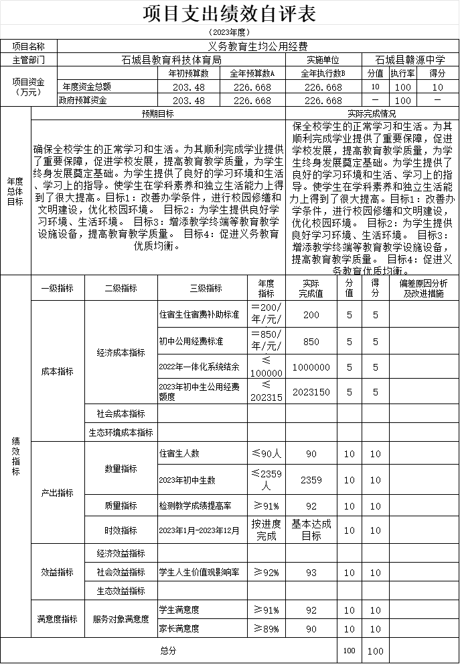

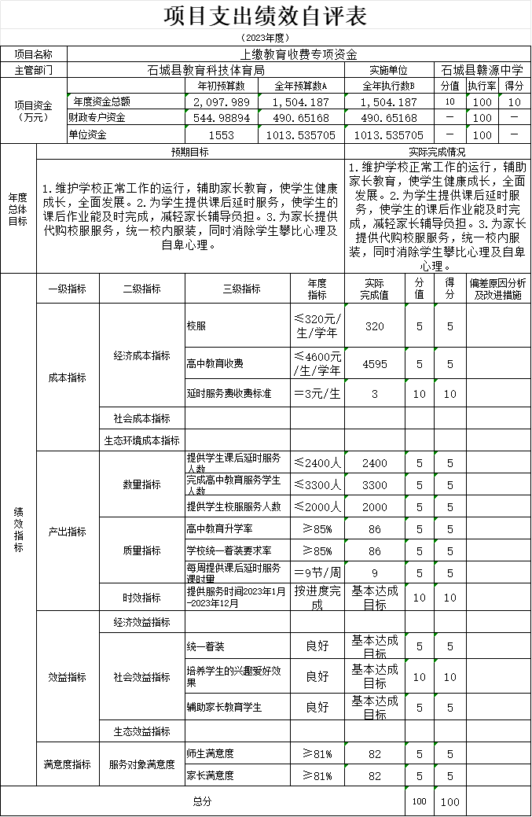

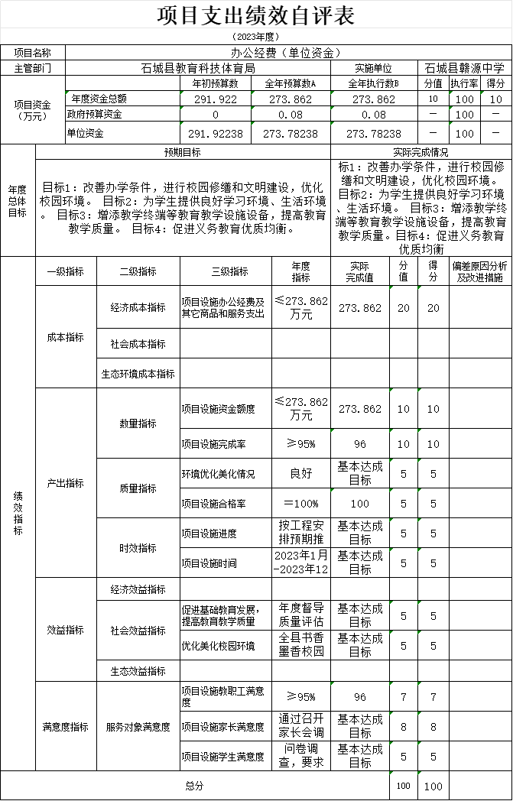

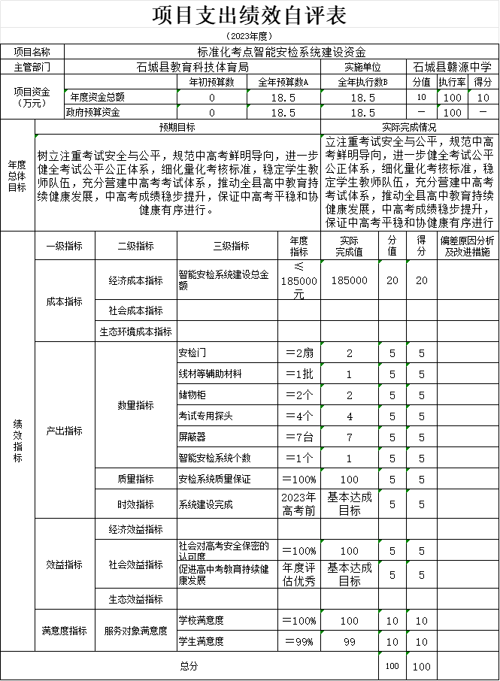

第四部分 名词解释

一、收入科目
（一）财政拨款收入：指县级财政当年拨付的资金。
（二）事业收入：指事业单位开展专业业务活动及辅助活动取得的收入。
（三）其他收入：指除财政拨款收入、上级补助收入、事业收入、事业单位经营收入、附属单位上缴收入等以外的各项收入。
（四）年初结转和结余：填列2022年全部结转和结余的资金数，包括当年结转结余资金和历年滚存结转结余资金。

二、支出科目
（一）基本支出：指为保障机构正常运转、完成日常工作任务而发生的人员支出和公用支出。
（二）项目支出：指在基本支出之外为完成特定行政任务或事业发展目标所发生的支出。
（三）2050203初中教育：反映各部门举办的初中教育支出。政府各部门对社会组织等举办的小学的资助，如捐赠、补贴等，也在本科目中反映。
（四）2050204高中教育：映各部门举办的高中教育支出。政府各部门对社会组织等举办的小学的资助，如捐赠、补贴等，也在本科目中反映。
（五）2080150事业运行：反映事业单位的基本支出，不包括行政单位（包括实行公务员管理的事业单位）后勤服务中心、医务室等附属事业单位。
（六）2080505机关事业单位基本养老保险缴费支出：反映机关事业单位实施养老保险制度由单位缴纳的基本养老保险費支出。
（六）2080506机关事业单位职业年金缴费支出：反映机关事业单位实施养老保险制度由单位实际缴纳的职业年金支岀。
（八）2080801死亡抚恤：反映按规定用于烈士和牺牲、病故人员家属的一次性和定期抚恤金、丧葬补助费以及烈士褒扬金。
（九）2101102事业单位医疗：反映财政部门安排的事业单位基本医疗保险缴费经費，未参 加医疗保险的事业单位的公费医疗经费，按国家规定享受离休 人员待遇的医疗经费。
（十）2210201住房公积金：反应行政事业单位按人力资源和社会保障部、财政部规定的基本工资和津贴补贴以及规定比例为职工缴纳的住房公积金。
- 相关专业名词
（一）“三公”经费：是指用财政拨款安排的因公出国（境）费、公务用车购置及运行维护费和公务接待费。其中，因公出国（境）费反映单位公务出国（境）的国际旅费、国外城市间交通费、住宿费、伙食费、培训费、公杂费等支出；公务用车购置及运行维护费反映单位公务用车车辆购置支出（含车辆购置税、牌照费），按规定保留的公务用车燃料费、维修费、过桥过路费、保险费、安全奖励费用等支出；公务接待费反映单位按规定开支的各类公务接待（含外宾接待）支出。
（二）机关运行经费：是指用财政拨款安排的为保障行政单位（包括参照公务员法管理的事业单位）运行用于购买货物和服务的各项资金，包括办公费、印刷费、邮电费、差旅费、会议费、福利费、日常维修费、专用材料及一般设备购置费、办公用房水电费、办公用房取暖费、办公用房物业管理费、公务用车运行维护费以及其他费用。

